TRƯỜNG ĐẠI HỌC MỞ HÀ NỘI

**KHOA CÔNG NGHỆ THÔNG TIN**

**🙚**🕮**🙚**



**Báo Cáo Chuyên Đề**

**MÔN HỌC: Chuyên Đề Lập Trình Ứng Dụng**

Giảng viên hướng dẫn: **Th.S Trần Tiến Dũng**

Sinh viên thực hiện: **Nguyễn Thị Hoa**

Lớp: **16A02**

***Năm 2021***

**Mục Lục**

**Chương I : Mô tả bài toán và giải pháp** 3

1.1 Giới thiệu đề tài 3

1.2 Mô tả bài toán 3

1.3. Phân tích chức năng 5

1.4. Tính khả thi của dự án 5

1.5. Nghiệp vụ quản lý website đặt lịch khám bệnh tại bệnh viên đa khoa Minh Trí 6

1.6 Kế Hoạch Thực Hiện 8

Chương II:Công nghệ sử dụng 9

2.1 Công nghệ sử dụng 9

2.2 ASP .NET 9

2.3 SQL Server Management Studio 11

2.4 Kết luận 13

Chương III : Phân tích và thiết kế hệ thống 14

3.1 Phân tích các chức năng mức lá 14

3.2 Sơ đồ phân rã chức năng 17

3.3 Mô hình hóa luồng dữ liệu cho các chức năng 18

3.4 Thiết kế cơ sở dữ liệu 19

3.4.1 Xác định thực thể và thuộc tính 20

3.4.3 Mô hình ER 21

3.4.4 Các bảng cơ sở dữ liệu 21

3.4.5. Mô hình quan hệ 24

# **Chương I : Mô tả bài toán và giải pháp**

## Giới thiệu đề tài

Không thể phủ nhận rằng một trong những vấn đề bệnh nhân và người nhà bệnh nhân lo ngại hàng đầu mỗi khi đến các phòng khám, bệnh viện là việc chờ đợi quá lâu. Chờ đợi là một trong những lý do khiến người bệnh ngại đến khám tại các trung tâm y tế. Chờ đợi khiến bạn không thể chủ động vào thời gian của mình, cũng như phải mất nhiều thời gian vào các thủ tục rườm rà.

Những hàng dài bệnh nhân xếp hàng chờ đợi đến lượt khám tại các bệnh viện cũng như các phòng khám đã lãng phí rất nhiều thời gian, tiền bạc, cũng như nhân lực không cần thiết. Chưa hết, với những bệnh nhân ở xa, họ phải đến bệnh viện và xếp hàng từ sáng sớm với mong muốn có thể kịp về trong ngày…. Điều này không chỉ gây căng thẳng đối với bệnh nhân mà với cả các cán bộ y tế, những người đang phải đối diện với áp lực mỗi lúc một tăng từ tình trạng quá tải của các bệnh viện.

Đặt lịch khám online ra đời để giải quyết tất cả các vấn đề đó. Chẳng những giúp bạn chủ động vào thời gian mà còn lựa chọn được đúng bác sĩ chuyên môn với tình trạng bệnh của mình, giảm tối thiểu thời gian chờ đợi. Từ đó, chất lượng dịch vụ khám, chữa bệnh sẽ ngày một nâng cao và quá trình khám trở nên thoải mái, đơn giản, dễ dàng hơn bao giờ hết.

Hơn nữa, đặt lịch khám online được xem là xu hướng thích ứng của ngành Y tế Việt Nam và ngành Y tế thế giới, là cuộc giao thoa của công nghệ số với hệ thống Y tế. Qua đó, trở thành một cuộc cách mạng đối với ngành Y dược Việt Nam, góp phần nâng cao trải nghiệm bệnh nhân và chất lượng dịch vụ khám, chữa bệnh.

Hiểu được vấn đề đó bệnh viện đa khoa Minh Trí đã phát triển từ ý tưởng ứng dụng công nghệ vào bài toán đặt lịch khám bệnh tại bệnh viện, em xây dựng trang web nhằm giúp bệnh nhân có thể đăng ký giờ khám, chọn bác sĩ và thanh toán trực tuyến qua website.

## 1.2 Mô tả bài toán

Website đặt lịch khám bệnh tại bệnh viên đa khoa Minh Trí sẽ có các nhóm chức năng như:

- Quản lý tài khoản người dùng

- Quản lý lịch hẹn khám bệnh

- Quản lý phiếu khám bệnh

- Quản lý bệnh nhân

- Quản lý dịch vụ y tế

- Báo cáo thông kê

## 1.3. Phân tích chức năng

Cách thức hoạt động của trang web đặt lịch khám bệnh tại bệnh viên đa khoa Minh Trí: Trang web có 3 nhóm người dùng là quản trị viên, nhân viên đặt lịch và bác sĩ khám chữa bệnh

- Nhóm nhân viên đặt lịch khám chữa bệnh

Người dùng nhân viên đặt lịch khám chữa bệnh được quản trị viên cấp tài khoản để đăng nhập vào trang web quản lý đặt lịch. Sau khi vào trang web, người dùng thành viên có thể tạo lịch khám chữa bệnh cho bệnh nhân, xem lịch khám chữa bệnh của các bác sĩ,quản lý thông tin tài khoản cá nhân.

- Nhóm người dùng quản trị viên :

Ngoài các chức năng của nhóm người dùng nhân viên đặt lịch khám chữa bệnh, quản trị viên có thể tạo thêm các tài khoản mới, cập nhật thông tin tài khoản, xem báo cáo thông kê.

- Nhóm người bác sĩ khám chữa bệnh:

Bác sĩ khám chữa bệnh có thể xem được lịch làm việc của mình theo ngày, lập phiếu khám chữa bệnh chi tiết cho bệnh nhân.

## 1.4. Tính khả thi của dự án

Mức độ phức tạp:

Chỉ dừng lại ở mức độ chương trình quản lý nên không vượt quá khả năng, các chức năng như kế toán nằm ngoài kiến thức. Các báo cáo thống kê sẽ nằm trong khả năng đã được học của em.

Lợi ích mang lại:

-Bệnh viện có một công cụ quản lý thông tin khám chữa bệnh tại một nơi duy nhất, dễ dàng lắm được thông tin về tình hình khám chữa bệnh của bệnh viện

-Bác sĩ có thể dễ dàng xem lịch làm việc của mình theo ngày, tạo thông thông phiếu khám chữa bệnh ngay trên website quản lý.

## 1.5. Nghiệp vụ quản lý website đặt lịch khám bệnh tại bệnh viên đa khoa Minh Trí

1.5.1. Nghiệp vụ quản lý tài khoản

- Thêm, Sửa, Xoá Tài Khoản

- Xem danh sách tài khoản đang có trên website

1.5.2 Nghiệp vụ quản lý phiếu đặt lịch khám

- Thêm, Sửa, Xoá phiếu đặt lịch khám

- Xem danh sách phiếu đặt lịch khám

1.5.3 Nghiệp vụ về quản lý phiếu khám bệnh

-Thêm, Sửa, Xoá phiếu khám bệnh

- Xem danh sách các phiếu khám bệnh

1.5.4 Nghiệp vụ về quản lý bệnh nhân

-Thêm, xoá , sửa thông tin bệnh nhân

- Xem danh sách các sửa thông tin bệnh nhân

1.5.5 Nghiệp vụ về quản lý dịch vụ y tế

-Thêm, xoá , sửa dịch vụ y tế

- Xem danh sách các dịch vụ y tế

1.5.6 Nghiệp vụ về báo cáo, thống kê

-Thống kê số lượt xem của từng bài v

-Thống kê số lượng bài biết của từng thành viên

## 1.6 Kế Hoạch Thực Hiện

|  |  |  |  |
| --- | --- | --- | --- |
| STT | Tên công việc | Mô tả | Thời gian |
| 1 | Khảo sát hệ thống | Khảo sát các hệ thống đã có chức năng và sử dụng những công nghệ tương tự | 1 tuần |
| 3 | Phân tích chức năng | Phân tích chức năng hệ thống, đặc tả chi tiết, sơ đồ phân rã chức năng, sơ đồ luồng dữ liệu | 1 tuần |
| 4 | Phân tích dữ liệu | Xây dựng mô hình quan hệ, thiết kế chuẩn hóa cơ sở dữ liệu phía server và client | 2 tuần |
| 5 | Thiết kế ứng dụng | Phác thảo ý tưởng giao diện từ cơ bản đến chi tiết , xác định các vùng nội dung cụ thể. | 2 tuần |
| 6 | Xây dựng chương trình | Thiết kế, xây dựng các chức năng để sử dụng trong ứng dụng, cơ chế bảo mật. | 4 tuần |
| 7 | Kiểm thử | Kiểm thử hệ thống, tìm và sửa các lỗi phát sinh | 1 tuần |
| 8 | Hoàn thiện chương trình | Hoàn thiện chương trình và báo cáo | 1 tuần |

# Chương II:Công nghệ sử dụng

## 2.1 Công nghệ sử dụng

* ASP .NET, html, css, java script : Giao diện và xử lý chức năng có trong phần mềm
* MS SQL : Lưu dữ liệu và xử lý dữ liệu

## 2.2 ASP .NET



*Hình ảnh về ngôn ngữ ASP . NET - Visual Studio*

Đầu năm 2002, Microsoft giới thiệu một kỹ thuật lập trình Web khá mới mẻ với tên gọi ban đầu là ASP+, tên chính thức sau này là ASP.Net. Với ASP.Net, không những không cần đòi hỏi bạn phải biết các tag HTML, thiết kế web, mà nó còn hỗ trợ mạnh lập trình hướng đối tượng trong quá trình xây dựng và phát triển ứng dụng Web.

ASP.Net là kỹ thuật lập trình và phát triển ứng dụng web ở phía Server (Server-side) dựa trên nền tảng của Microsoft .Net Framework.

ASP.Net sử dụng kỹ thuật lập trình ở phía server thì hoàn toàn khác, mã lệnh ở phía server (ví dụ: mã lệnh trong trang ASP) sẽ được biên dịch và thi hành tại Web Server. Sau khi được Server đọc, biên dịch và thi hành, kết quả tự động được chuyển sang HTML/JavaScript/CSS và trả về cho Client. Tất cả các xử lý lệnh ASP.Net đều được thực hiện tại Server và do đó, gọi là kỹ thuật lập trình ở phía server.

Hầu hết, những người mới đến với lập trình web đều bắt đầu tìm hiểu những kỹ thuật ở phía Client (Client-side) như: HTML, Java Script, CSS (Cascading Style Sheets). Khi Web browser yêu cầu một trang web (trang web sử dụng kỹ thuật client-side), Web server tìm trang web mà Client yêu cầu, sau đó gởi về cho Client. Client nhận kết quả trả về từ Server và hiển thị lên màn hình.

**Những ưu điểm nổi bật của ASP.NET**

ASP.Net cho phép bạn lựa chọn một trong các ngôn ngữ lập trình mà bạn yêu thích: Visual Basic.Net, J#, C#,…

Trang ASP.Net được biên dịch trước. Thay vì phải đọc và thông dịch mỗi khi trang web được yêu cầu, ASP.Net biên dịch những trang web động thành những tập tin DLL mà Server có thể thi hành nhanh chóng và hiệu quả. Yếu tố này là một bước nhảy vọt đáng kể so với kỹ thuật thông dịch của ASP.

ASP.Net hỗ trợ mạnh mẽ bộ thư viện phong phú và đa dạng của .Net Framework, làm việc với XML, Web Service, truy cập cơ sở dữ liệu qua ADO.Net, …

ASPX và ASP có thể cùng hoạt động trong 1 ứng dụng.

ASP.Net sử dụng phong cách lập trình mới: Code behide. Tách code riêng, giao diện riêng do vậy dễ đọc, dễ quản lý và bảo trì.

Kiến trúc lập trình giống ứng dụng trên Windows.

Không cần lock, không cần đăng ký DLL

Hỗ trợ nhiều cơ chế cache.

Triển khai cài đặt

Cho phép nhiều hình thức cấu hình ứng dụng

Hỗ trợ quản lý ứng dụng ở mức toàn cục

Global.aspx có nhiều sự kiện hơn

Quản lý session trên nhiều Server, không cần Cookies

Hỗ trợ quản lý trạng thái của các control

Tự động phát sinh mã HTML cho các Server control tương ứng với từng loại Browser.

## 2.3 SQL Server Management Studio

Microsoft SQL Server là một hệ quản trị cơ sở dữ liệu quan hệ (relational database management system) do Microsoft phát triển theo quan hệ Client/Server, hoạt động theo mô hình khách chủ cho phép đồng thời cùng một lúc có nhiều người dùng truy xuất dữ liệu, quản lý việc truy nhập hợp lệ và các quyền hạn của từng người dùng trên mạng .Đây là hệ thống cơ bản dùng lưu trữ dữ liệu cho hầu hết các ứng dụng lớn hiện nay.

Một ứng dụng kiểu Client/Server bao gồm 2 phần: Một phần chạy trên máy chủ và các phần khác chạy trên máy trạm.



*Hình ảnh về SQL Server Management Studio*

**Server**: chứa các CSDL, cung cấp các chức năng phục vụ cho việc tổ chức và quản lý CSDL, cho phép nhiều người sử dụng cùng truy cập dữ liệu. Điều này không chỉ tiết kiệm mà còn thể hiện tính nhất quán về mặt dữ liệu. Tất cả dữ liệu đều được truy xuất thông qua Server, không được truy xuất trực tiếp. Do đó, có độ bảo mật cao, tính năng chịu lỗi, chạy đồng thời, sao lưu dự phòng…

**Client** : Là các phần mềm chạy trên máy trạm cho phép ngưới sử dụng giao tiếp CSDL trên Server.

Ưu điểm của SQL Server so với các HQTCSDL khác:

· SQL Server là hệ quản trị cơ sở dữ liệu hỗ trợ tốt với lượng dữ liệu lớn, cho phép người sử dụng theo mô hình Client/Server.

· SQL Server tiện dụng trong việc phân tán tra cứu dữ liệu nhanh.

· SQL Server hỗ trợ mạnh với dữ liệu phân tán.

· SQL Server hỗ trợ tốt trong quản lý xử lý đồng nhất, bảo mật dữ liệu theo mô hình Client/Server trên mạng.

· Với máy chủ có SQL Server có thể quản trị nhiều Server với tên khác nhau (các Server là hệ quản trị các cơ sở dữ liệu riêng của mình), và nhóm các Server (Server group).

· SQL Server lưu trữ cơ sở dữ liệu trên các thiết bị khác nhau, mỗi thiết bị có thể nằm trên đĩa cứng, mềm, băng từ, có thể nằm trên nhiều đĩa.

· Cơ sở dữ liệu có thể được lưu trữ trên một hay nhiều thiết bị. Cũng có thể mở rộng kích thước thiết bị và thiết bị lưu trữ một cơ sở dữ liệu.

· SQL Server cho phép quản trị với tệp dữ liệu lớn tới 32 TB (Tetabyte).

## 2.4 Kết luận

Qua tìm hiểu về ngôn ngữ ASP .NET sử dụng với Visual Studio và hệ quản trị cơ sở dữ liệu với SQL Server Management Studio, cũng như lợi ích mà chúng mang lại,em nhận thấy đây là 2 công cụ phù hợp để xây dựng nên ứng dụng của mình.

# Chương III : Phân tích và thiết kế hệ thống

3.1 Phân tích các chức năng mức lá

-Đăng kí tài khoản

-Đăng nhập

-Đăng xuất

-Cập nhật thông tin tài khoản

-Đổi mật khẩu

-Tạo thông tin dịch vụ y tế

-Sửa thông tin dịch vụ y tế

-Xoá thông tin dịch vụ y tế

-Xem danh sách thông tin dịch vụ y tế

-Tạo thông tin phiếu hẹn lịch khám

-Sửa thông tin phiếu hẹn lịch khám

-Xoá thông tin phiếu hẹn lịch khám

-Xem thông tin phiếu hẹn lịch khám

-Thêm phiếu khám bệnh

-Xem danh sách phiếu khám bệnh

-Xoá phiếu khám bệnh

-Tạo thông tin bệnh nhân

-Sửa thông tin bệnh nhân

-Xoá thông tin bệnh nhân

-Xem danh sách thông tin bệnh nhân

Bảng gom nhóm các chức năng mức lá:

|  |  |  |
| --- | --- | --- |
| **Hệ thống** | **Nhóm chức năng** | **Chức năng mức lá** |
| Trang web đặt lịch khám bệnh tại bệnh viên đa khoa Minh Trí | 1.Quản lý tài khoản | 1.1 Tạo tài khoản |
| 1.2 Đăng nhập |
| 1.3 Đăng xuất |
| 1.4 Đổi mật khẩu |
| 1.5 Cập nhật thông tin tài khoản |
| 1.6 Xem danh sách tài khoản |
| 2.Quản lý dịch vụ y tế | 2.1 Thêm thông tin dịch vụ y tế |
| 2.2 Sửa thông tin dịch vụ y tế |
| 2.3 Xem thông tin dịch vụ y tế |
| 2.4 Xoá thông tin dịch vụ y tế |
| 3.Quản lý bệnh nhân | 3.1 Thêm thông tin bệnh nhân |
| 3.2 Sửa thông tin thông tin bệnh nhân |
| 3.3 Xem thông tin bệnh nhân |
| 3.4 Xoá thông tin bệnh nhân |
| 4. Quản lý lịch hẹn khám bệnh | 4.1 Thêm lịch hẹn khám bệnh |
| 4.2 Xem danh sách lịch hẹn khám bệnh |
| 4.3 Sửa thông tin lịch hẹn khám bệnh |
| 5. Quản lý phiếu khám bệnh | 5.1 Thêm phiếu khám bệnh |
|  | 5.2 Sửa phiếu khám bệnh |
|  | 5.3 Xoá phiếu khám bệnh |
| 5.4 Xem phiếu khám bệnh |
| 6. Báo Cáo Thống Kê | 6.1 Thống kê số lượng khám bệnh theo chuyên khoa theo ngày |
| 6.2 Thông kê tiền phí khám bệnh theo ngày |

3.2 Sơ đồ phân rã chức năng

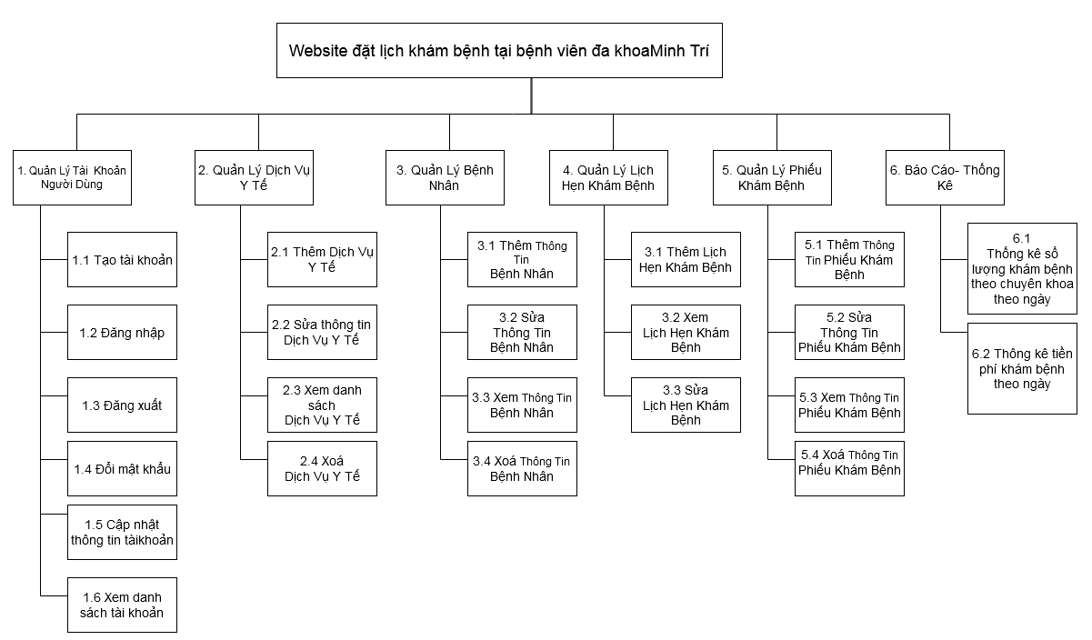

3.3 Mô hình hóa luồng dữ liệu cho các chức năng

3.3.1 Biểu đồ luồng dữ liệu mức ngữ cảnh

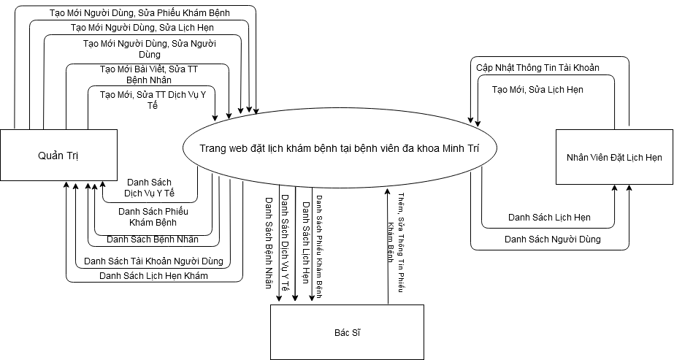

3.3.2 Biểu đồ luồng dữ liệu mức đỉnh

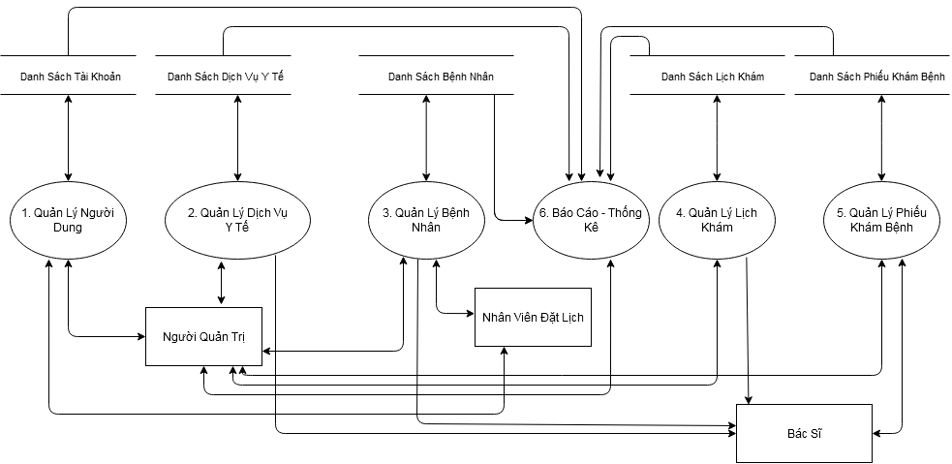

3.3.2 Biểu đồ luồng dữ liệu dưới đỉnh

3.3.2.1 Biểu đồ luồng dữ liệu mức đỉnh quản lý tài khoản

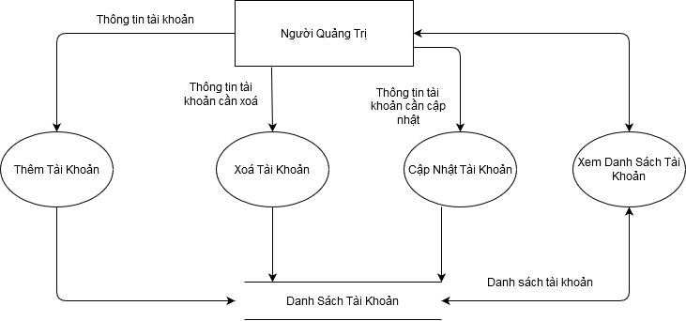

3.3.2.2 Biểu đồ luồng dữ liệu mức dưới đỉnh quản lý dịch vụ y tế

3.3.2 .3Biểu đồ luồng dữ liệu mức dưới đỉnh quản lý bệnh nhân

3.3.2 .4Biểu đồ luồng dữ liệu mức dưới đỉnh quản lý lịch hẹn khám

3.3.2 .5Biểu đồ luồng dữ liệu mức dưới đỉnh quản lý phiếu khám

3.3.2 .6 Biểu đồ luồng dữ liệu mức đỉnh thống kê

3.4 Thiết kế cơ sở dữ liệu

3.4.1 Xác định thực thể và thuộc tính

- Thực thể Chuyên Khoa gồm có các thuộc tính: Mã chuyên khoa, tên chuyên khoa

-Thực thể Người Dùng gồm có các thuộc tính: Mã người dùng, tên người dùng, số điện thoại, email, quyền, giới tính, mã chuyên khoa, tên đăng nhâp, mật khẩu

-Thực thể Bệnh Nhân gồm có các thuộc tính: Mã bệnh nhân, tên bệnh nhân, địa chỉ, số điện thoại, giới tính, mã bảo hiểm.

- Thực thể Lịch Hẹn Khám Bệnh gồm có các thuộc tính: Mã lịch hẹn, mã người tạo phiếu, mã bác sĩ, thời gian hẹn lịch, phòng khám.

- Thực thể Phiếu Khám Bệnh gồm có các thuộc tính: Mã phiếu khám, mã lịch hẹn, thời gian khám, tiểu sử bệnh, cận lâm sàng, chuẩn đoán, dịch vụ y tế, tiền thanh toán.

- Thực thể Dịch Vụ Y Tế gồm có các thuộc tính: Mã dịch vụ, tên dịch vụ, tiền phí.

3.4.2 Xác định mối liên kết giữa các thực thể

-Giữa 2 thực thể Chuyên Khoa và Người dùng(Bác sĩ) có kiểu liên kết 1-N vì 1 Bác Sĩ làm trong 1 chuyên khoa và 1 chuyên khoa có nhiều Bác sĩ

-Giữa 2 thực thể Bệnh nhân và Lịch Hẹn Khám có kiểu liên kết 1 – N vì 1 Bệnh Nhân có thể có nhiều lịch hẹn khác nhau và 1 Lịch Hẹn chỉ cho 1 bệnh nhân

-Giữa 2 thực thể Lịch Hẹn Khám và Phiếu Khám Bệnh có kiểu liên kết 1-1 vì 1 Lịch Hẹn Khám tương ứng với 1 Phiếu Khám và 1 Phiếu Khám tạo cho 1 Lịch Khám của bệnh nhân.

-Giữa 2 thực thể Phiếu Khám Bệnh và Dịch Vụ Y Tế có kiểu liên kết N – N

Ta tách thành thực thể mới: Chi Tiết Phiếu Khám Bệnh: Mã Phiếu Khám Bệnh, Mã Dịch Vụ Y Tế, Số Lượng.

## 3.4.3 Mô hình ER

## 3.4.4 Các bảng cơ sở dữ liệu

Bảng 3.1. Bảng Dịch VỤ y Tế

|  |  |  |  |  |
| --- | --- | --- | --- | --- |
| Thuộc tính | Kiểu dữ liệu | Ràng buộc | Null | Mô tả |
| iMaDichVu | Int | Khóa chính | Not | Mã Dịch Vụ Y Tế |
| sTenDichVuYTe | NVarchar(50) |  | Not | Tên Dịch Vụ Y Tế |
| iTien | Int |  | Not | Tiền phí |

Bảng 3.2. Bảng Chuyên khoa

|  |  |  |  |  |
| --- | --- | --- | --- | --- |
| Thuộc tính | Kiểu dữ liệu | Ràng buộc | Null | Mô tả |
| iMaChuyenKhoa | Int | Khóa chính | Not | Mã Chuyên Khoa |
| sTenChuyenKhoa | NVarchar(50) |  |  | Tên chuyên khoa |

Bảng 3.3. Bảng Người dùng

|  |  |  |  |  |
| --- | --- | --- | --- | --- |
| Thuộc tính | Kiểu dữ liệu | Ràng buộc | Null | Mô tả |
| iMaNguoiDung | Int | Khóa chính | Not | Mã người dùng |
| sTenNguoiDung | NVarchar(50) |  |  | Tên Người Dùng |
| sEmail | Varchar(30) |  |  | Địa chỉ email |
| sSDT | Varchar(20) |  |  | Số điện thoại |
| iQuyen | int |  |  | Mã quyền |
| iMaChuyenKhoa | int |  |  | Mã chuyên khoa |
| bGioiTinh | bit |  |  | Giới Tính |
| sUsername | Varchar(20) |  |  | Tên Đăng Nhập |
| sPass | Varchar(100) |  |  | Mật khẩu |

Bảng 3.4. Bảng lịch hẹn khám

|  |  |  |  |  |
| --- | --- | --- | --- | --- |
| Thuộc tính | Kiểu dữ liệu | Ràng buộc | Null | Mô tả |
| iMaPhieuDatLich | Int | Khóa chính | Not | Mã phiếu đặt lịch |
| iMaNguoiTao | Int | Khoá phụ |  | Mã người tạo |
| iMaBenhNhan | Int | Khoá phụ |  | Mã bệnh nhân |
| iMaBacSi | Int | Khoá phụ |  | Mã bác sĩ |
| dThoiGianHen | datetime |  |  | Thời gian hẹn |
| dThoiGianTao | datetime |  |  | Thời gian tạo |
| sPhongKham | Varchar(100) |  |  | Phòng Khám |
| iTrangThai | int |  |  | Trạng thái phiếu hẹn |

Bảng 3.5. Bảng bệnh nhân

|  |  |  |  |  |
| --- | --- | --- | --- | --- |
| Thuộc tính | Kiểu dữ liệu | Ràng buộc | Null | Mô tả |
| iMaBenhNhan | Int | Khóa chính | Not | Mã Bệnh Nhân |
| sHoTen | NVarchar(50) |  |  | Tên bệnh nhân |
| sDiaChi | Nvarchar (150) |  |  | Địa chỉ |
| sSDT | varchar(20) |  |  | Số điện thoại |
| dNgaySinh | Date |  |  | Ngày Sinh |
| sMaBaoHiem | varchar(20) |  |  | Mã Bảo hiểm |
| bGioiTinh | bit |  |  | Giới Tính |

Bảng 3.6. Bảng phiếu Khám

|  |  |  |  |  |
| --- | --- | --- | --- | --- |
| Thuộc tính | Kiểu dữ liệu | Ràng buộc | Null | Mô tả |
| iMaPhieuKham | Int | Khóa chính | Not | Mã Phiếu Khám |
| iMaLichHen | Int |  |  | Mã Lịch Hẹn |
| dThoiGian | DateTime |  |  | Thời Gian |
| sTieuSuBenh | Nvarchar(200) |  |  | Tiểu sử bệnh |
| sChuanDoan | Nvarchar(200) |  |  | Chuẩn Đoán |
| sCanLamSang | Nvarchar(200) |  |  | Cận Lâm Sàng |
| sHuongDieuTri | Nvarchar(200) |  |  | Hướng Điều Trị |

Bảng 3.7. Bảng cHI TIẾT phiếu Khám

|  |  |  |  |  |
| --- | --- | --- | --- | --- |
| Thuộc tính | Kiểu dữ liệu | Ràng buộc | Null | Mô tả |
| iMaPhieuKham | Int | Khóa chính | Not | Mã Phiếu Khám |
| iMaDichVuYte | Int |  |  | Mã Dịch Vụ Y Tế |
| iSoLuong | Int |  |  | Số Lượng |

3.4.5. Mô hình quan hệ

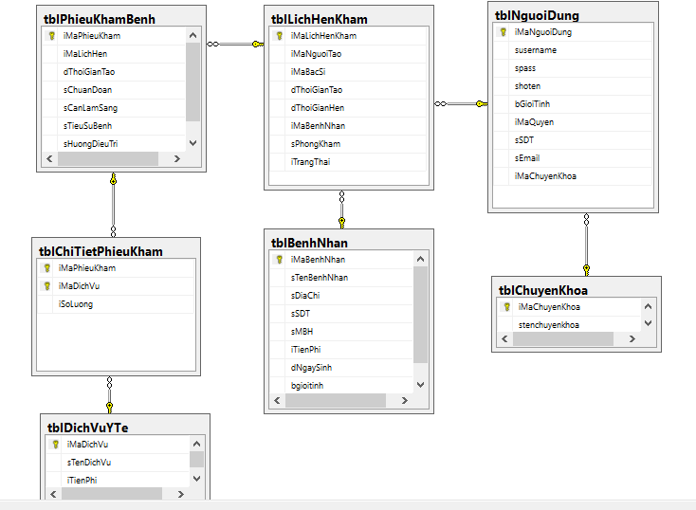

Tài Liệu Tham Khảo

1. Giáo trình lập trình web – Khoa CNTT- Trường đại học Mở Hà Nội
2. Chuyên đề lập trình website diễn đàn toán học – Nguyễn Ngọc Đông (2018)